**ЗВІТ**

з дисципліни «**ЗККЗІ**»

**Виконaв:** курсант С-05 групи

Гайдучок Святослав

**Налаштування DHCP в контейнері на Docker**

**Покроковий алгоритм налаштування DHCP в контейнері на Docker**

В даній роботі не буде показано процес налаштування безпосередньо DHCP так як покроковий алгоритм був виконаний в попередній роботі(ПЗ 1.15)

sudo apt update

sudo apt install docker.io

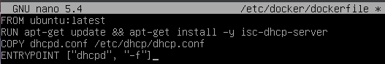

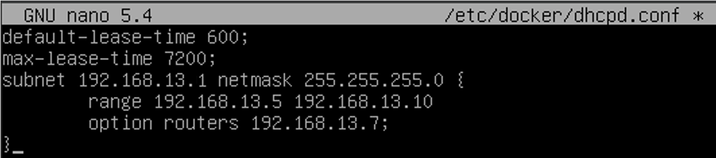

docker build -t dhcp-container .

docker run -d --name dhcp-server dhcp-container

docker run –d –-name dhcp-server-ens33 dhcp-container

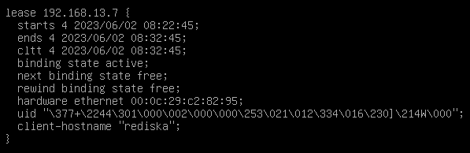

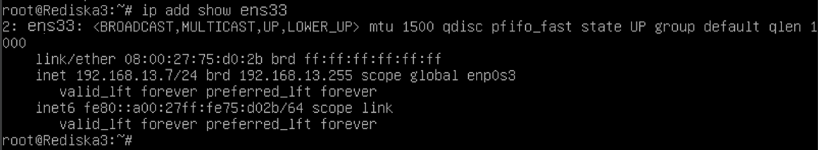

Перевіримо можливість взаємодії сервера з клієнтом:

